工信部APP备案申请指引

什么是备案
根据国务院令第292号（https://cloud.tencent.com/document/product/243/50316）和《ICP 备案 《非经营性互联网信息服务备案管理办法》（信息产业部令第33号）》（https://cloud.tencent.com/document/product/243/50315）规定，国家对经营性互联网信息服务实行许可制度，对非经营性互联网信息服务实行备案制度。未获取许可或者未履行备案手续的，不得从事互联网信息服务，否则属于违法行为。
因此，所有对中国大陆境内提供服务的网站/APP（非经营性互联网信息服务）都必须先进行 ICP 备案，备案成功并获取通信管理局下发的 ICP 备案号后才能开通访问。
更多相关法律法规请参见工业和信息化https://beian.miit.gov.cn/#/Integrated/lawStatute
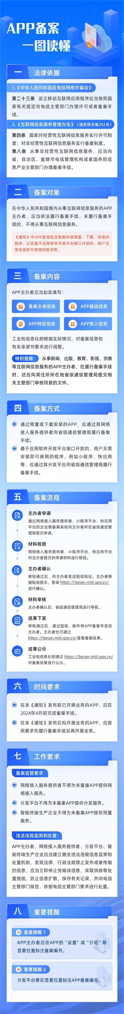

私有化应用不接入备案的影响
不接入备案对私有化应用的影响有：
- 无法接入安卓消息推送服务
- 无法非公开上架各安卓应用市场和苹果应用市场（ABM模式）
- 无法使用微信相关能力，如小程序服务等

备案流程

域名备案
- ICP备案要求提供域名信息，同时域名注册主体和ICP备案主体需一致。因此要求做ICP备案前，必须先做域名备案。

域名备案要求
备案域名需满足表格里的条件，才能通过备案域名核验：
- 私有化单位可对管理后台域名做备案。
需 “同时符合” 以下条件 | 相关参考
备案的域名要求在域名注册有效期内 | 域名有效期查询请参见https://whois.cloud.tencent.com/信息中的过期时间。
备案的域名实名认证完成后需要约三天时间将实名认证信息入库工信部。建议您在实名认证完成后至少等待三天，待实名信息同步入库工信部后再申请 ICP 备案，否则可能存在管局审核时检查不到最新域名实名认证信息，导致 ICP 备案失败的风险。 | 域名实名认证请参见 https://cloud.tencent.com/document/product/242/6707进行操作。
申请备案时填报的备案主体信息应与域名所有者实名认证信息相符。
备案的域名要求为国家批复的域名。 | 域名后缀请参见https://cloud.tencent.com/document/product/243/18905#beia
境外注册商所注册的域名不能直接备案。 | 请转入境内有资质的服务商。  例如腾讯云。具体操作请参见  https://cloud.tencent.com/document/product/242/3645

ICP备案主体与域名所有者的关系
请备案时填报的备案主体信息应与域名所有者实名认证信息相符。
- 单位备案：备案主办单位名称或法定代表人需要与域名所有者实名认证信息保持一致（比对信息为：姓名、证件类型、证件号码）。
- 一般情况下，企业备案域名所有者需要与企业备案主体名称或者法定代表人一致。
- 存在部分特殊情况，例如，国家机密单位、大型公司进行备案，域名所有者可以是单位主要负责人或者高级管理人员，但需提供相关证明材料（仅部分省份，具体请参见https://cloud.tencent.com/document/product/243/3474

APP应用服务备案要求
进行 APP 应用服务 ICP 备案时，APP 所在的运行平台使用的域名进行填写。域名实名信息需要与备案主体一致，同时支持最多四级域名填写，二级域名（qcloud.com）、三级域名（beian.qcloud.com）、四级域名（shenzhen.beian.qcloud.com），可以输入多个域名。
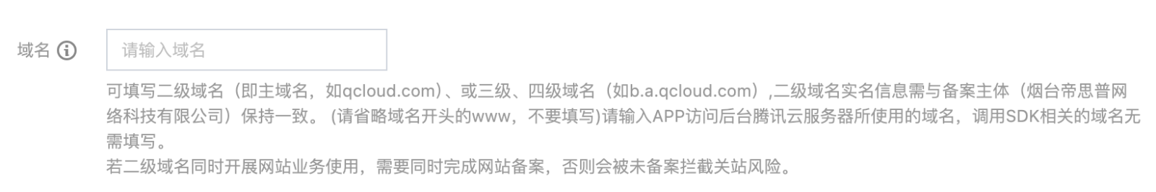

ICP备案
PS：
- 如果您使用了腾讯云服务，请直接参考
https://cloud.tencent.com/document/product/243/18909
- 如果您使用了其他接入商的服务，以下指引也可以帮忙您快速知晓完整流程。

主办者申请
通过网络接入服务提供者、小程序平台、快应用平台的企业侧备案系统向主办者所在省级通信管理局提交申请

材料核验
网络接入服务提供者、小程序平台、快应用平台对主办者提交的申请材料进行核验。

主办者确认
核验通过后，向主办者发送短信验证。主办者根据短信提示，登录 https://beian.miit.gov.cn/进行确认。

材料审核
主办者确认后，省级通信管理局进行审核。约20个工作日。

结果下发
审核通过后，通过短信、邮件将APP备案号告知主办者。主办者也可通过
https://beian.miit.gov.cn/查看备案结果。

结果公示
工业和信息化部通过https://beian.miit.gov.cn/#/Integrated/index

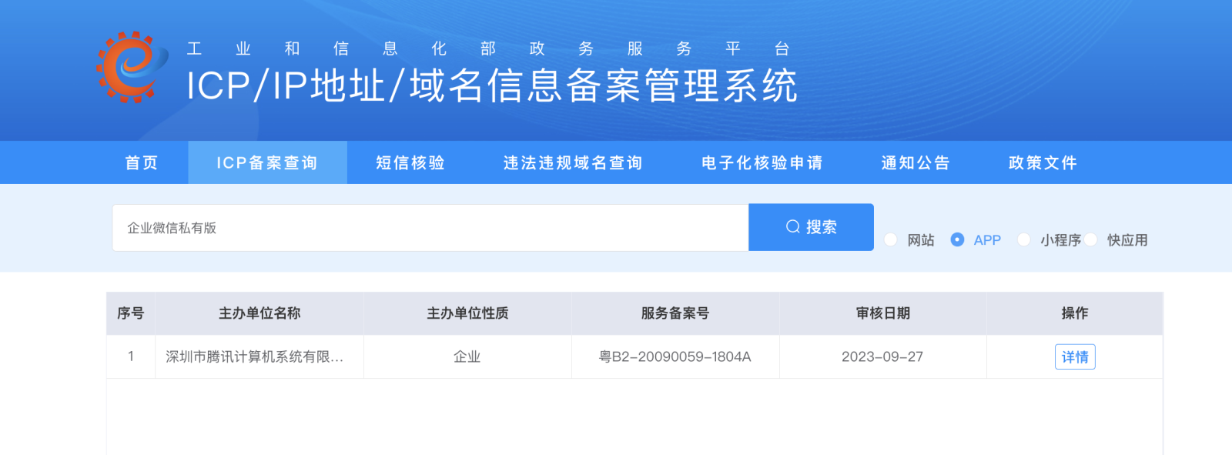
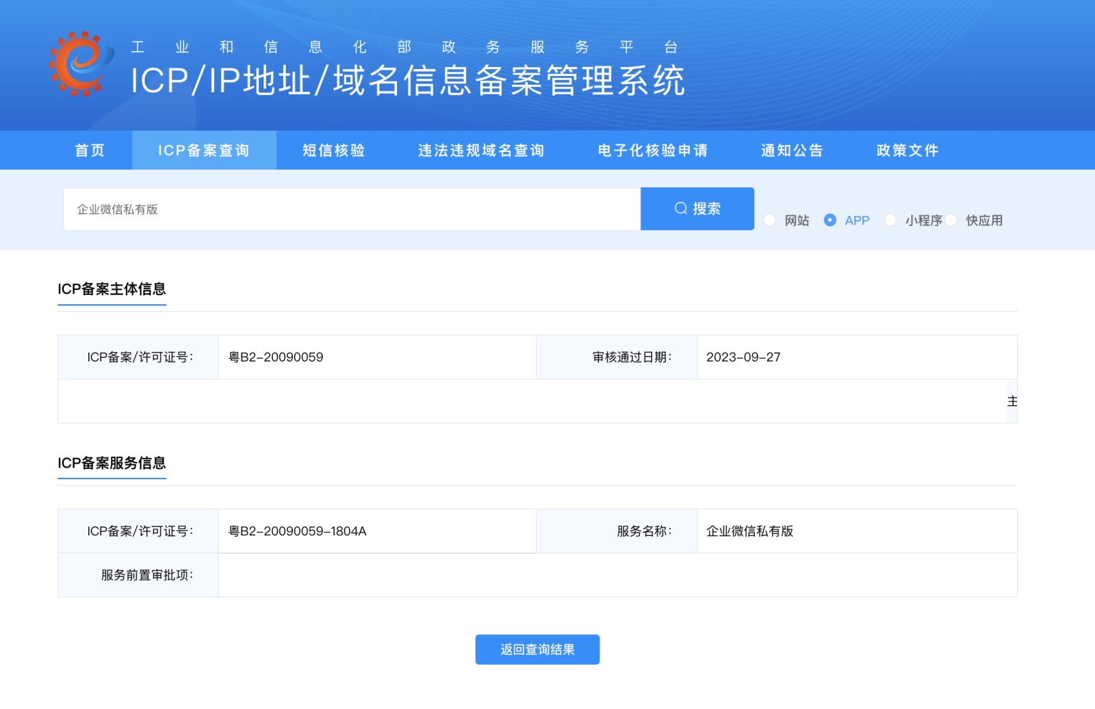

填写备案资料
PS：
- 如果您使用了腾讯云服务，请直接参考https://cloud.tencent.com/document/product/243/97668#07046aaf-e9f5-476d-b2d3-39c88bd0b00d
- 如果您使用了其他接入商的服务，以下文档也可以帮忙您快速知晓需要填写的关键信息。
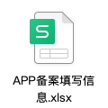

如何判断定制包是否做了重签？
在WeCRM的客户端构建中，企业可以使用自己的安卓keystore来签名安卓包，可以不上传iOS的构建证书来获得白包后重签：
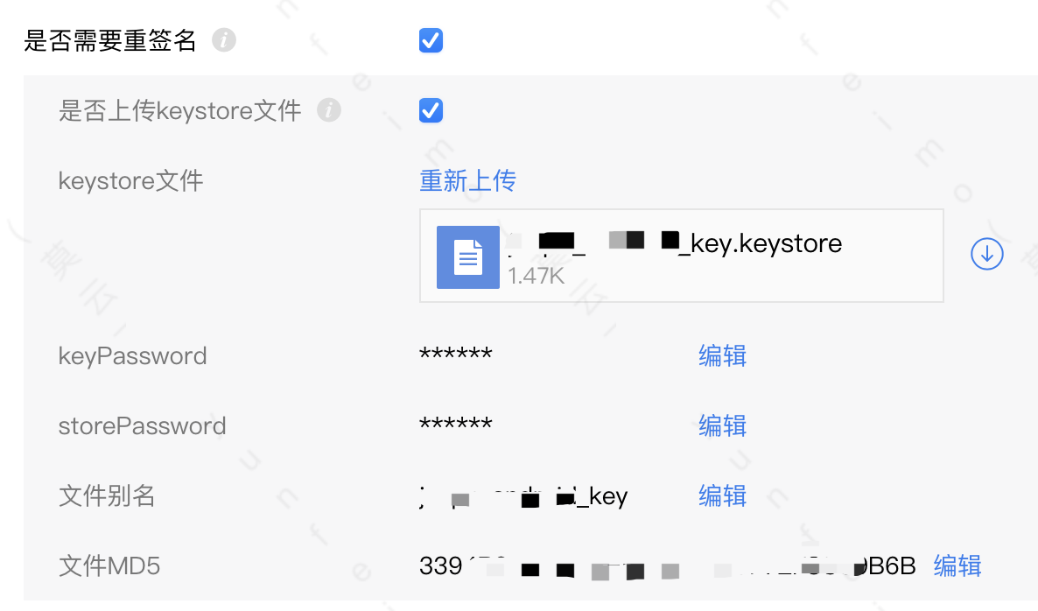


获取备案结果
备案号查询地址，获取后将其提供给原厂
https://beian.miit.gov.cn/#/Integrated/index




备案号的显示
备注：客户端托管单位的客户端备案号，由客户提供给原厂，原厂负责打入包内。
- 将备案好填入wecrm，重新打包
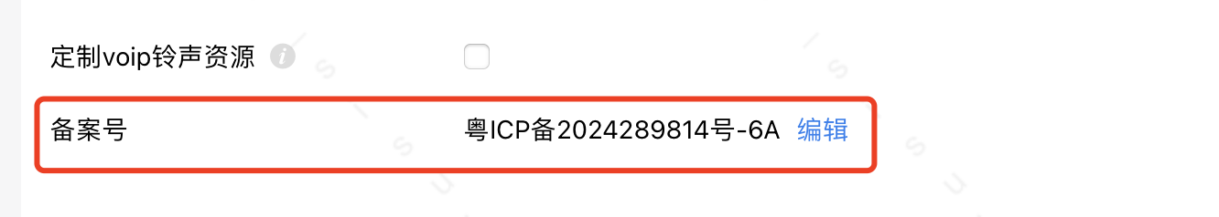
- 客户端构建成功后，【关于】页面将显示备案号信息
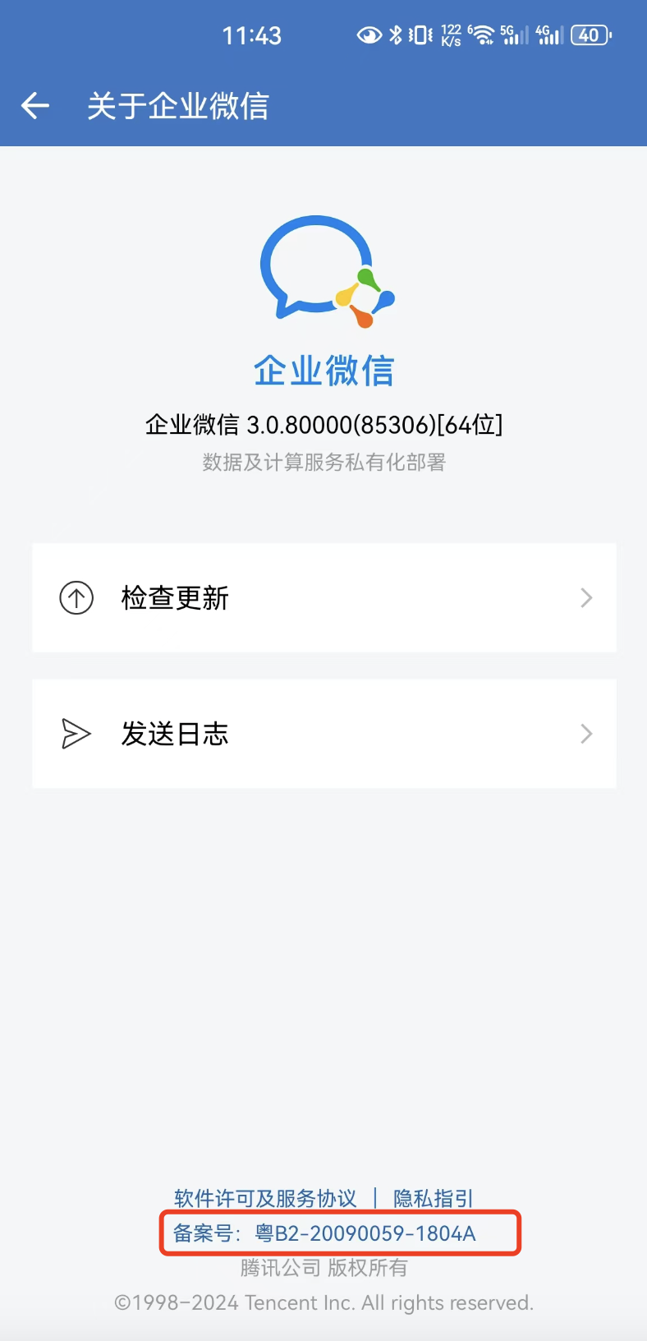
- 企业管理员可以将域名备案信息填入管理后台，路径：控制台-部署与安全。配置完成后，备案信息将展示在管理端首页
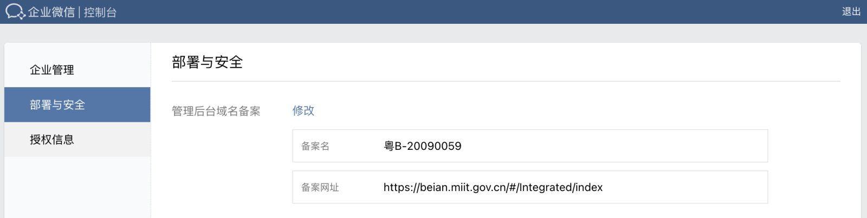
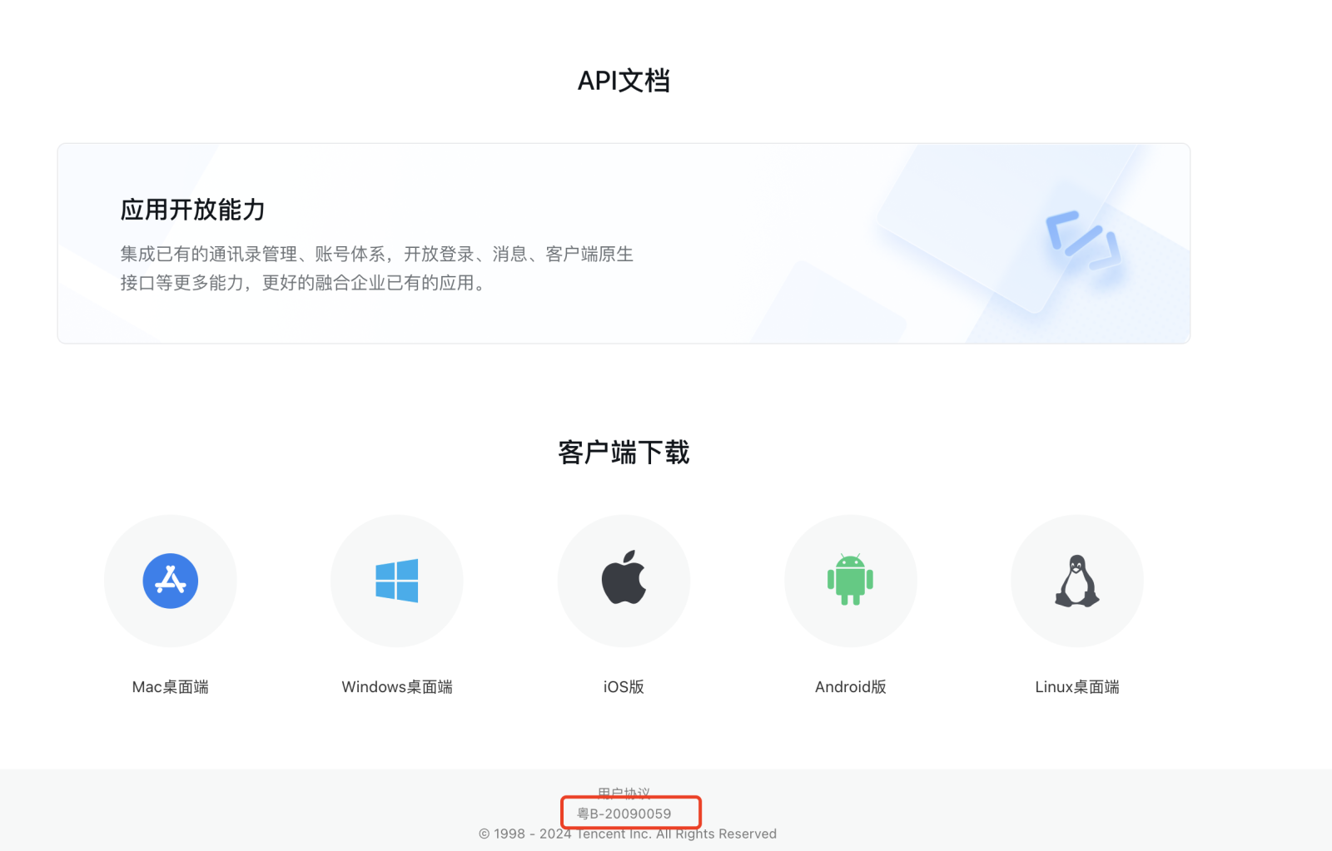

应用备案的常见问题
查询地址https://cloud.tencent.com/document/product/243/97691

资料来源
https://cloud.tencent.com/document/product/243/45097
https://beian.miit.gov.cn/#/Integrated/index

